Утренняя зарядка очень важна, ведь это - заряд бодрости на весь день. Для тех, кто соблюдает режим дня, найти время на ежедневное выполнение зарядки - не проблема.
1. Начни зарядку с ходьбы на месте, сопровождая её размашистыми движениями рук.

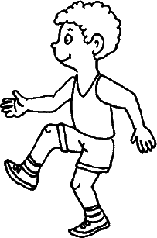

2. Поставь ноги на ширину плеч. Встань на носки, подними руки через стороны вверх, нагнись – сделай вдох, вернись в исходное положение – сделай выдох.

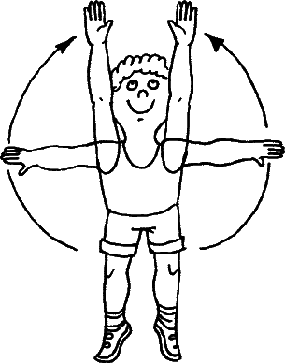

3. Поставь ноги врозь, левую руку подними вверх, правую – поставь на пояс. Выполняй пружинящие наклоны вправо, а затем влево. Дыхание равномерное.

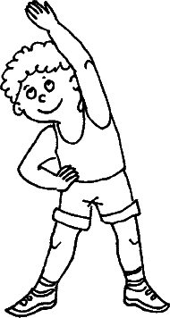

4. Сядь на пол, разведи руки и ноги в стороны. Выполняй наклоны вперёд, касаясь правой рукой носка левой ноги, а затем левой рукой – носка правой ноги. Дыхание равномерное.

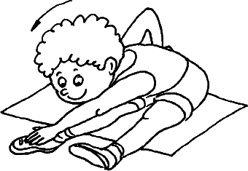

5. Встань, поставь руки на пояс. Выполняй прыжки на месте поочерёдно на правой и на левой ноге. Дыхание произвольное.

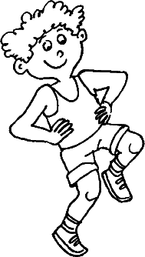

6. Ляг на живот, руки вытяни вперёд. Одновременно поднимай сначала правую руку и левую ногу, а затем левую руку и правую ногу. Поднимаешь – делай вдох, опускаешь – делай выдох.

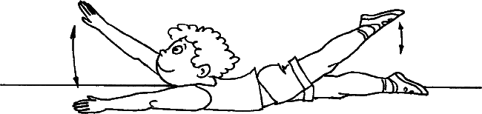

7. Встань прямо, руки положи на спинку стула. Правую ногу выпрями и отведи в сторону на максимальную высоту, затем выполни то же упражнение для левой ноги. Дыхание произвольное.

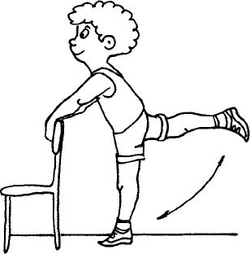
8. Сядь на пол, руки – за спину. Поочерёдно поднимай и опускай прямые ноги. Дыхание произвольное.

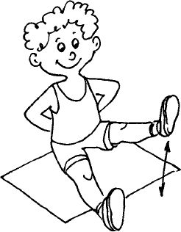

9. Начни бег на месте, а через 40–50 секунд перейди на ходьбу с высоким подниманием бедра.

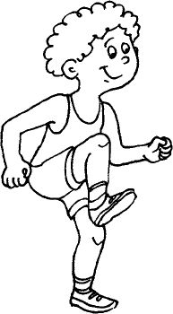

10. Закончи зарядку упражнением, успокаивающим дыхание: поставь ноги на ширину плеч, поднимая руки вверх, хорошо потянись – сделай вдох, опуская руки, вернись в исходное положение – сделай выдох.

